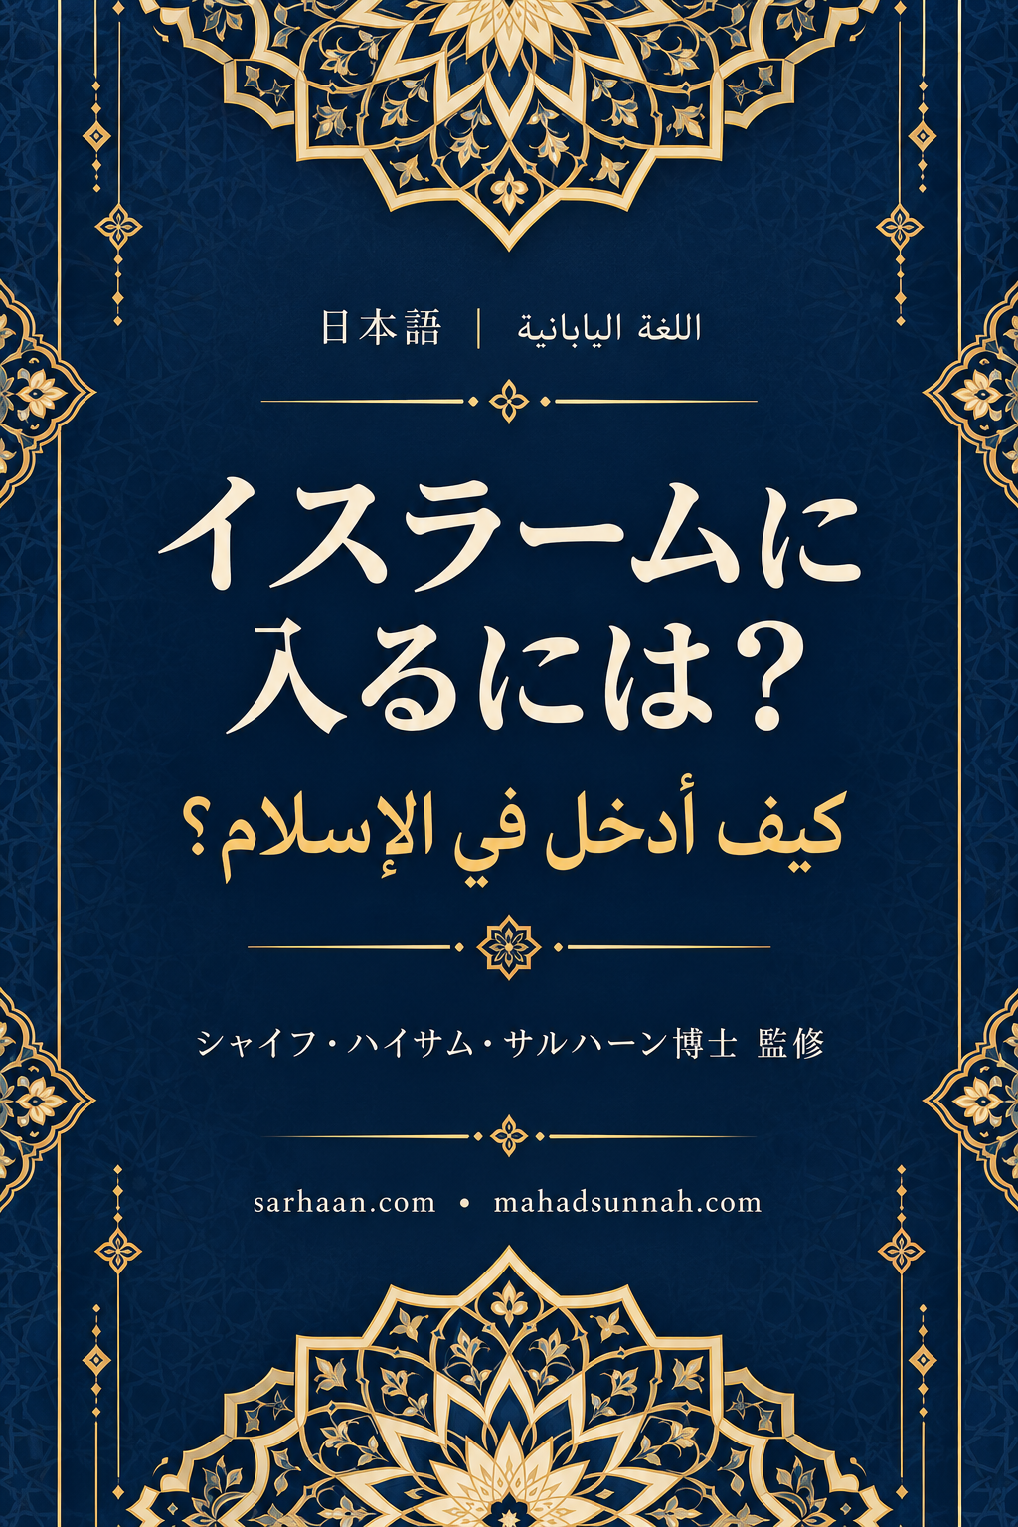

初版。本冊子の内容を変更しない限り、すべてのムスリムに出版・配布を許可します。
『イスラームに入るには？』は、シャイフ・ハイサム・サルハーン博士（アッラーが彼を守られますように）による、根拠に基づいたシリーズの一冊です。イスラームに関する重要な事柄を、問答形式で解説します。
内容：イスラームに入ること、ムスリムになる方法、入信後にすべきこと、新しいムスリムが段階的に学ぶ必要のある大切な事柄。
質問： | 答え：
イスラームに入るのは簡単ですか。 | はい。仲介者も特別な儀式も必要ありません。
すぐにイスラームに入るべきですか。それとも、適切な時期や問題が解決するのを待つべきですか。 | すぐに行動すべきです。入信を先延ばしにすると、よくない結果を招くことがあります。人はいつ亡くなるか分かりません。イスラームへの入信は利益をもたらす取引であり、早く始めるほど、その利益は大きくなります。
イスラームに入りたい人は、何をすればよいですか。 | 二つの信仰告白（シャハーダ）を唱えるだけです。「Ash hadu alla ilaha illa Allah, wa ash hadu anna Muhammadan abudhu wa rasuluhu」。意味は「私は、アッラーのほかに真に崇拝に値するものはなく、ムハンマドがその僕であり使徒であることを証言します」です。
どの言語で唱えればよいですか。 | 自分がよく分かる言語で唱えてかまいません。アラビア語で唱えることは条件ではありません。
意味を理解せずに唱えてもよいですか。 | いいえ。その意味を理解し、そこに含まれることを信じ、それに従って行動しなければなりません。
「Ash hadu」（私は証言する）とは、どういう意味ですか。 | 心で認めて確信し、舌で表し、身体の行いで実践するという意味です。
「la ilaha illa Allah」とは、どういう意味ですか。 | アッラーのほかに、真に崇拝に値するものはない、という意味です。
「Muhammad abduhu wa rasuluhu」（ムハンマドはアッラーの僕であり使徒である）とは、どういう意味ですか。 | 彼は崇拝されるべきではないアッラーの僕であり、偽りとみなしてはならないアッラーの使徒である、という意味です。  この証言に伴って、彼が伝えたことを信じ、彼が命じたことに従い、彼が禁じ警告したことを避け、彼のスンナに従ってその模範にならう必要があります。
よく分かりました。では、今、何をすればよいですか。 | 私の後に続けて唱えてください。「Ash hadu alla ilaha illa Allah, wa ash hadu anna Muhammadan abudhu wa rasuluhu」。意味は「私は、アッラーのほかに真に崇拝に値するものはなく、ムハンマドがその僕であり使徒であることを証言します」です。
私はもうムスリムですか。 | はい。アルハムドゥリッラー（すべての称賛はアッラーに属します）。これは、あなたに与えられたアッラーの恩恵です。
ムスリムになった私に、どんな助言がありますか。 | アッラーに、その宗教の上であなたを堅固にしてくださるよう祈ってください。あなたを助けてくれる善良な仲間を選び、イスラームを学びましょう。また、あなたの信仰が強まるまでは、必要に応じて入信を人に知らせずにいてください。アッラーがお望みなら。
最もよいドゥアー（祈願）は何ですか。 | 「私たちを正しい道へお導きください」（クルアーン1章6節）。
最も簡単なズィクル（アッラーの唱念）は何ですか。 | 「ビスミッラー」（アッラーの御名において）と言うことです。モスクや家に出入りするとき、クルアーンを読むとき、トイレに入る前、服を脱ぐ前、ウドゥー（小浄）の前、飲食の前などに唱えます。
イスラームに入る前に犯した罪は、どうなりますか。 | イスラームは、それ以前の罪を消し去ります。ただし、他人の権利は別で、権利を持つ人に返さなければなりません。
信仰告白の後に何をする必要がありますか。 | 全身を洗ってください。
なぜ清めのために全身を洗うのですか。 | 第一に、ムスリムは「なぜですか」と言うのではなく、「私たちは聞き、従います」と言います（クルアーン24章51節参照）。  第二に、内面が清められたように、身体の外側も洗って清めるためです。
では、どのように洗えばよいですか。 | 心の中で全身を洗う意図を持ち、「ビスミッラー」と唱え、全身に水を行き渡らせます。
全身を洗った後は、何をしますか。 | 礼拝の時刻になっていれば、アッラーがお望みなら、礼拝します。
礼拝には、まだよくできない言葉や動作があるので、難しく感じます。 | イスラームは容易さの宗教であり、困難を強いる宗教ではありません。アルハムドゥリッラー。
どのように礼拝すればよいですか。 | 私たちとともに学び続けてください（マハド・スンナのウェブサイトまたはYouTubeで）。礼拝を教える動画を見てください。さまざまな言語の動画があります。リンクは本冊子の末尾にあります。
礼拝を学んだ後は、何を学びますか。 | イスラームの基礎となる五つの柱を学び、次に信仰の柱を学ぶなど、あなたのイスラームと信仰が正しく成立するために必要なことを、順に学んでください。
イスラームを学ぶには、どのウェブサイトを勧めますか。 | MahadSunnah.com、Youtube.com/@MahdSunnah、Sarhaan.comです（リンクは本冊子の末尾にあります）。
ムスリムではない親族や家族に、どう接すればよいですか。 | 預言者 ﷺ がムスリムではない人々に接したように接してください。預言者は、言葉、品性、行いを通じて、彼らをイスラームへ招きました。
イスラームに入りたいものの、家族や大切な人に伝えるのが怖い人は、どうすればよいですか。 | イスラームに入った人は、そのことを誰かに知らせる義務はありません。入信は、その人とアッラーの間のことです。
イスラームで最も優れた書物は何ですか。 | 最も優れた書物は、アッラーの御言葉であるクルアーンです。
クルアーンで最も重要な章は何ですか。 | 最も重要な章（スーラ）は第一章のアル・ファーティハです。そのため、礼拝の各ラカアでこれを朗誦します。
クルアーンで最も重要な節は何ですか。 | 最も偉大な節（アーヤ）は、アーヤト・アル・クルスィーです（クルアーン2章255節）。
どうすればクルアーンを読めますか。 | クルアーンを学び、その朗誦を聴くことです。たとえば、シャイフ・アル・フダイフィーやシャイフ・アル・フサリーなどの朗誦を聴いてください。
どうすればクルアーンを理解できますか。 | イスラームの著名な学者たちが著した解説書（タフスィール）を読むことで、理解を深められます。
クルアーンの解説は、どこで見つけられますか。 | マディーナのクルアーン印刷複合施設を訪れることをお勧めします。
クルアーンの次に何を読むことを勧めますか。 | 預言者 ﷺ の真正な伝承（ハディース）を読むことをお勧めします。
預言者のハディースに関する最も優れた書物は何ですか。 | 最も優れ、最も信頼性の高いハディース集は『サヒーフ・アル・ブハーリー』です。ムスリム共同体はこれを受け入れ、尊敬される学者たちも高く評価してきました。本冊子の末尾にあるリンクも参照してください。
預言者 ﷺ のスンナで最も重要なハディースは何ですか。 | 宗教の三つの段階、すなわちイスラーム、イーマーン（信仰）、イフサーン（善を尽くしてアッラーを崇拝すること）を説明する、ジブリールのハディースです。
イスラームを学べるようになるか、不安です。 | 恐れる必要はありません。アッラーに信頼を置いてください。アッラーはあなたの努力を助けてくださいます。イスラームは容易です。アッラーが、御自身の愛され、喜ばれることを行えるよう、あなたに成功をお与えくださいますように。マハド・スンナでは、無料で遠隔学習ができます（リンクは本冊子の末尾にあります）。最後に、預言者 ﷺ の言葉をお勧めします。「自分に益することに励み、アッラーに助けを求め、あきらめてはならない」。

重要なリンク：
Telegram： | Facebook： | マハド・スンナ：
 |  | 
WhatsApp： | Twitter（X）： | Instagram：
 |  | 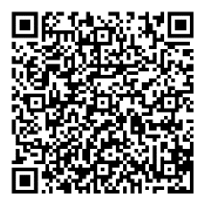
 | 書籍の入手： | YouTube：
 | 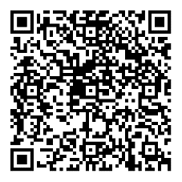 | 

